МУНИЦИПАЛЬНОЕ БЮДЖЕТНОЕ ОБЩЕОБРАЗОВАТЕЛЬНОЕ УЧРЕЖДЕНИЕ
«ТЕЛЬМИНСКАЯ СРЕДНЯЯ ОБЩЕОБРАЗОВАТЕЛЬНАЯ ШКОЛА»
ул. Советская 2-я дом. 4, р.п. Тельма, Усольский район, Иркутская область.665492
тел. (8 395 43) 22-2-14 http://telmaschool.uoura.ru e-mail: telmaschool@yandex.ru

ОКПО 41765542, ОГРН 1023802143419 ИНН 3840005673, КПП 385101001

Отчет по итогам проведения профилактической недели
«Единство многообразия».

В рамках проведения профилактической недели по профилактике экстремизма в подростковой среде «Единство многообразия», приуроченной к Международному дню толерантности (16 ноября) с 10.11.25 по 16.11.25 года в МБОУ «Тельминская СОШ» прошли следующие мероприятия:
№ | Проведенное мероприятие | Ответственный за проведение | Класс и  Победители (самые активные) | Количество участников
1 | Квест "Толерантность – путь к миру" | Социальный педагог | Обучающиеся 8 классов | 39
2 | Классные часы на тему: «Столетие Усольского района» | Классные руководители | Обучающиеся 1-11 классов | 421
3 | Акция «Ковер желаний» | Социальный педагог | Волонтерский отряд | 72
4 | Встреча в рамках года защитника Отечества «Разговор с героем» | Педагог- библиотекарь | Учащиеся 8, 9,10,11 классов | 63
5 | Участие в районном мероприятии «День призывника» | Учитель Басманова Т.В. | Учащиеся 10,9 классов | 7
6 | Акция «Твори добро», приуроченная к Всемирному дню доброты. | Социальный педагог | Волонтерский отряд | 8
7 | Профилактическое мероприятие «Молодежь за мир, молодёжь против терроризма» | Социальный педагог | Учащиеся 6А, 6Б классов | 48
8 | Тренинговое занятие «С уважением друг к другу» | Педагог -психолог | Учащиеся 4В, 6В, 7А,7Б, 5Б | 78

Квест "Толерантность – путь к миру»
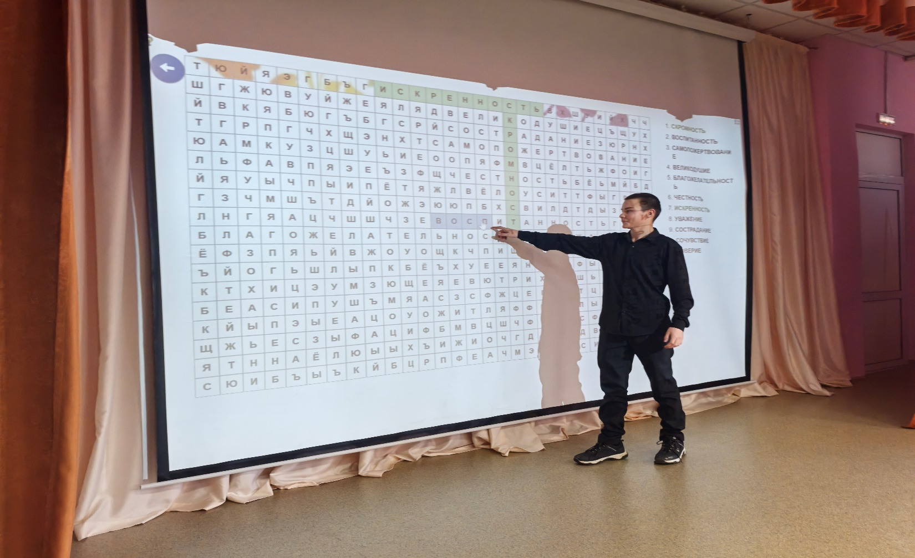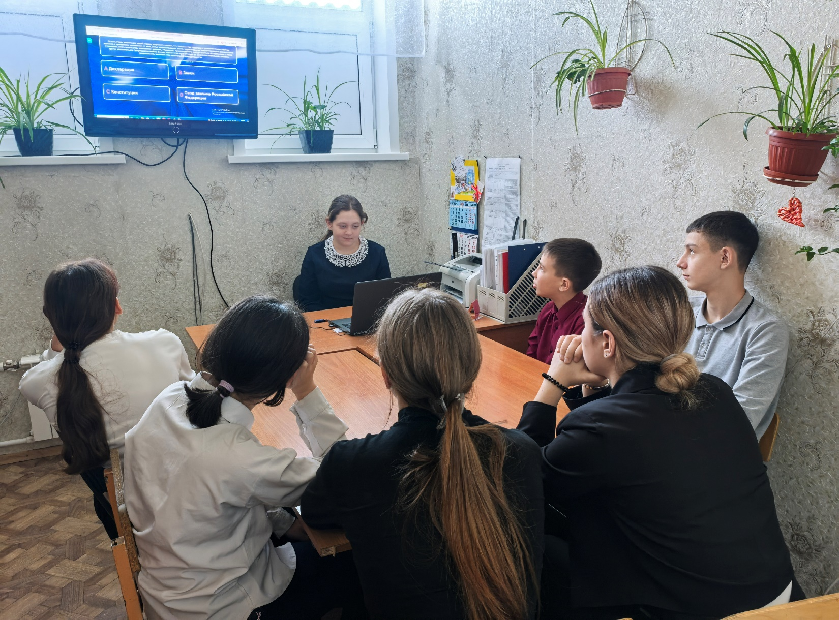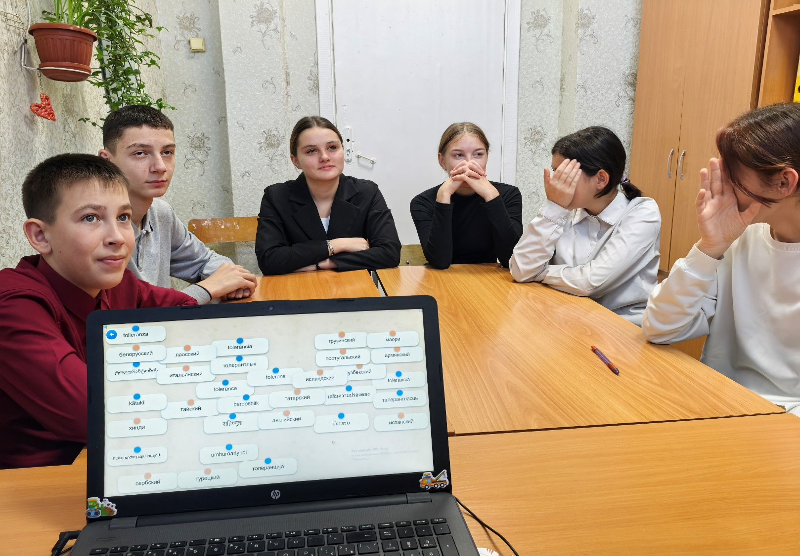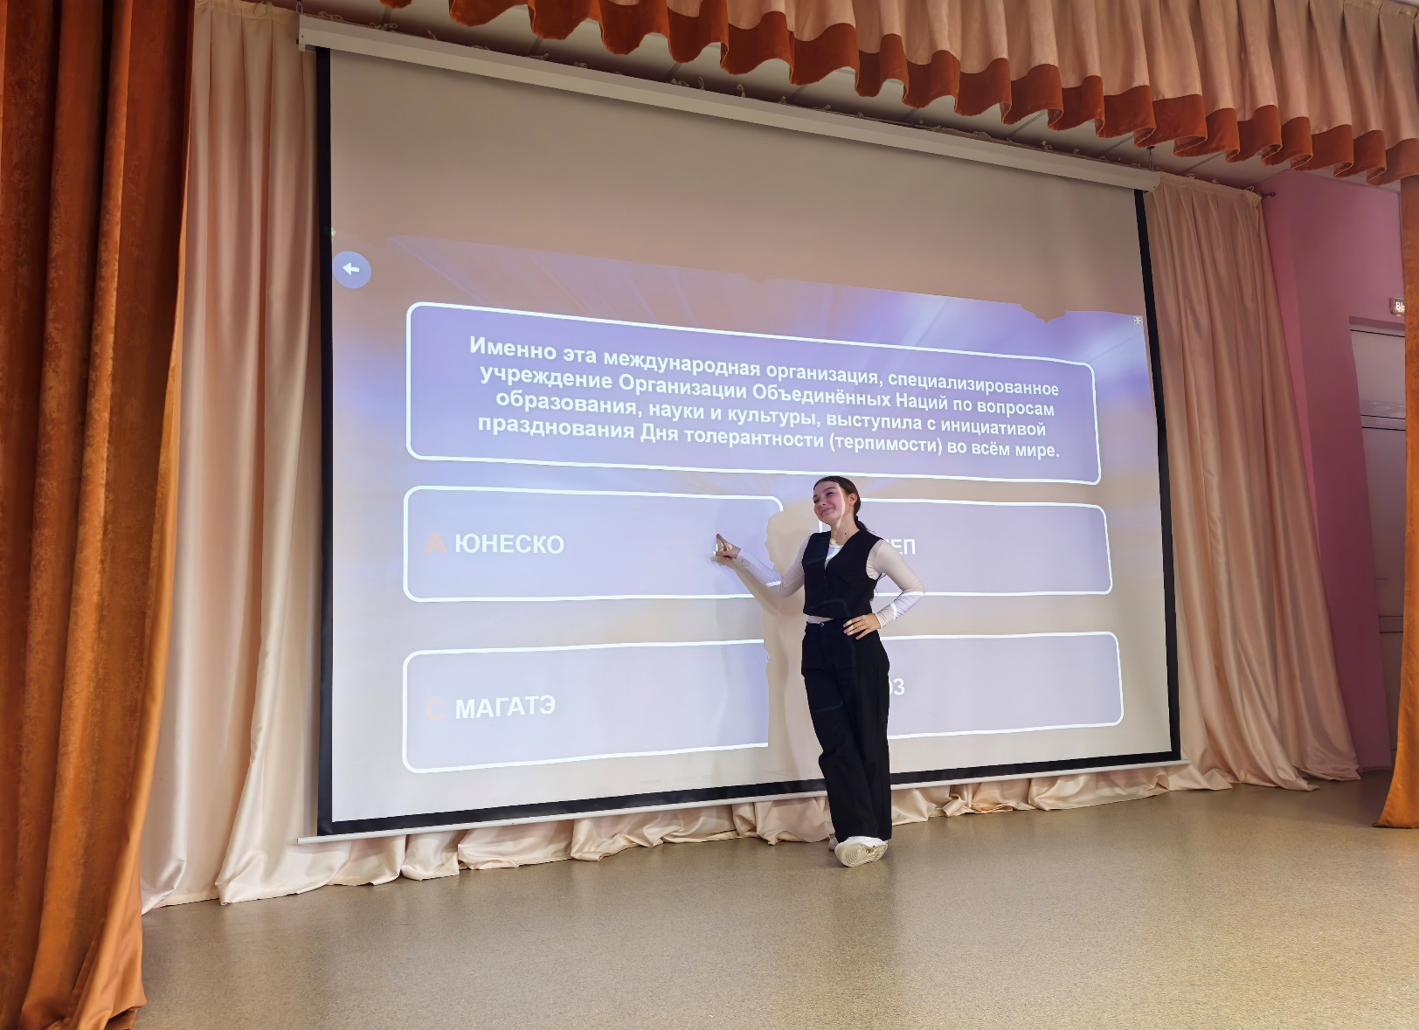
Классные часы на тему: «Столетие Усольского района»
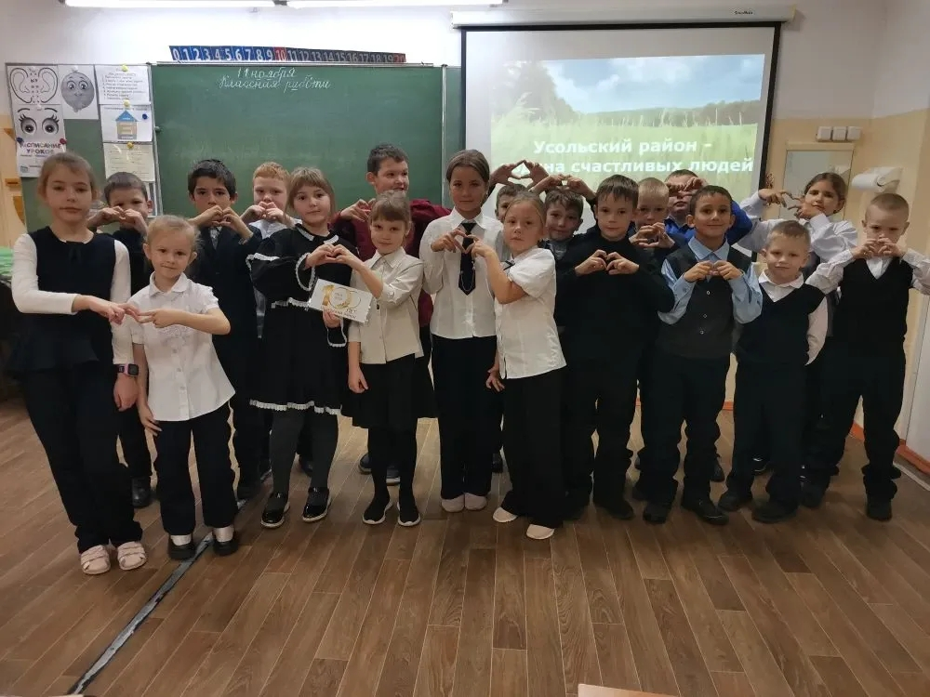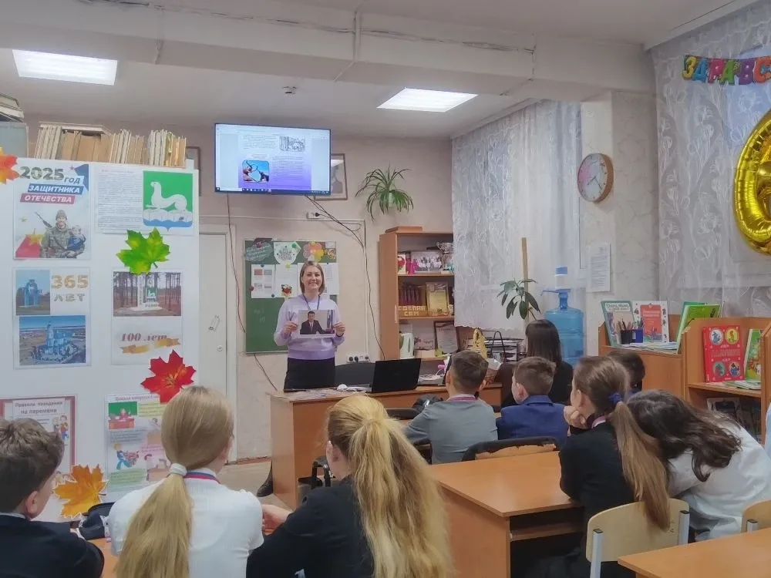
Акция «Ковер желаний»
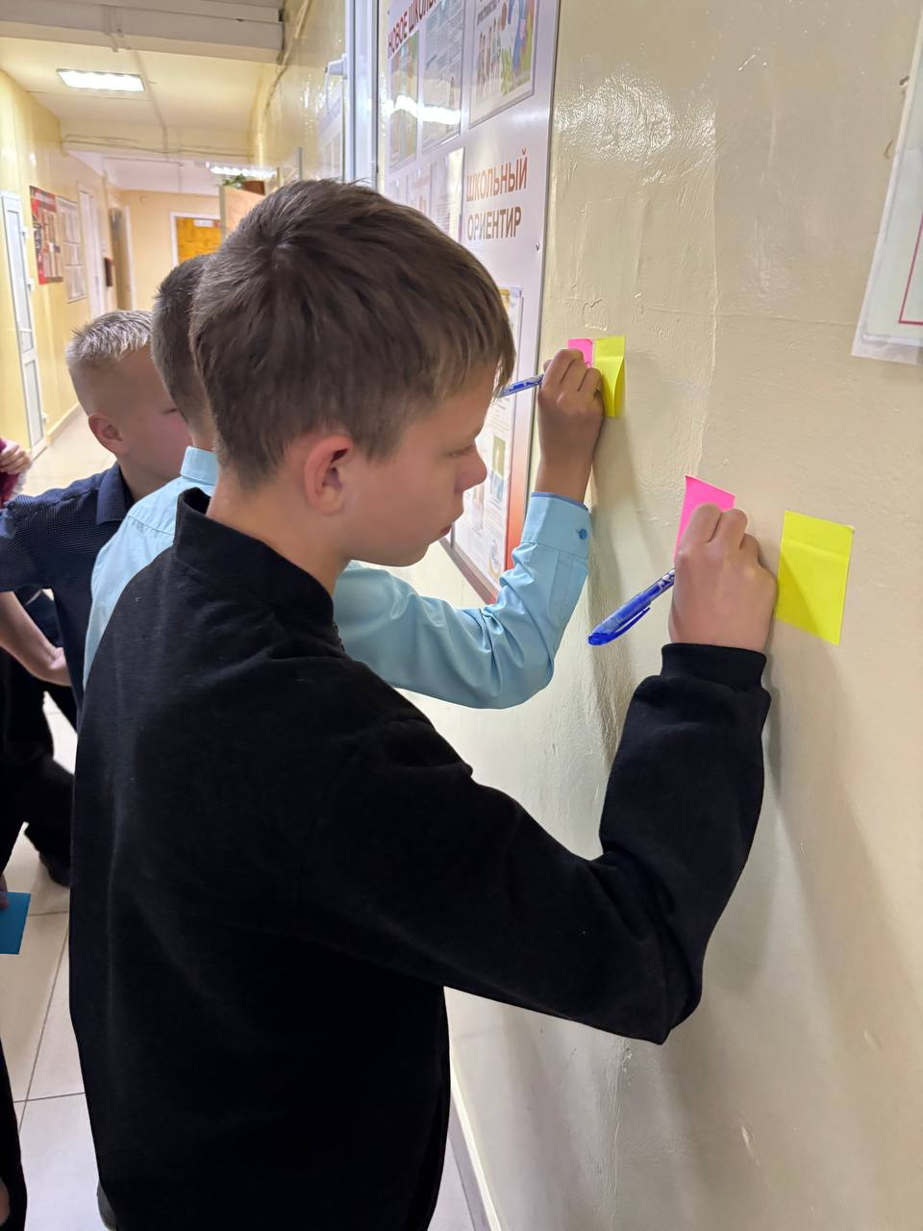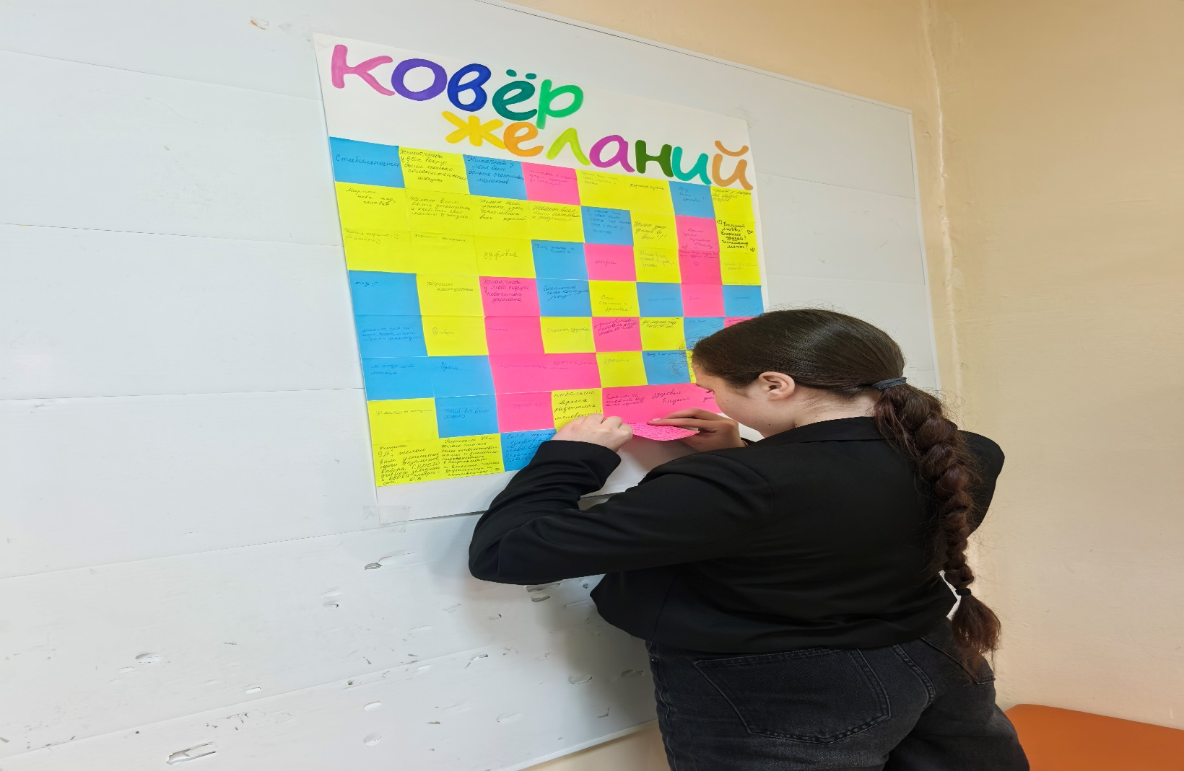
Встреча в рамках года защитника Отечества «Разговор с героем»
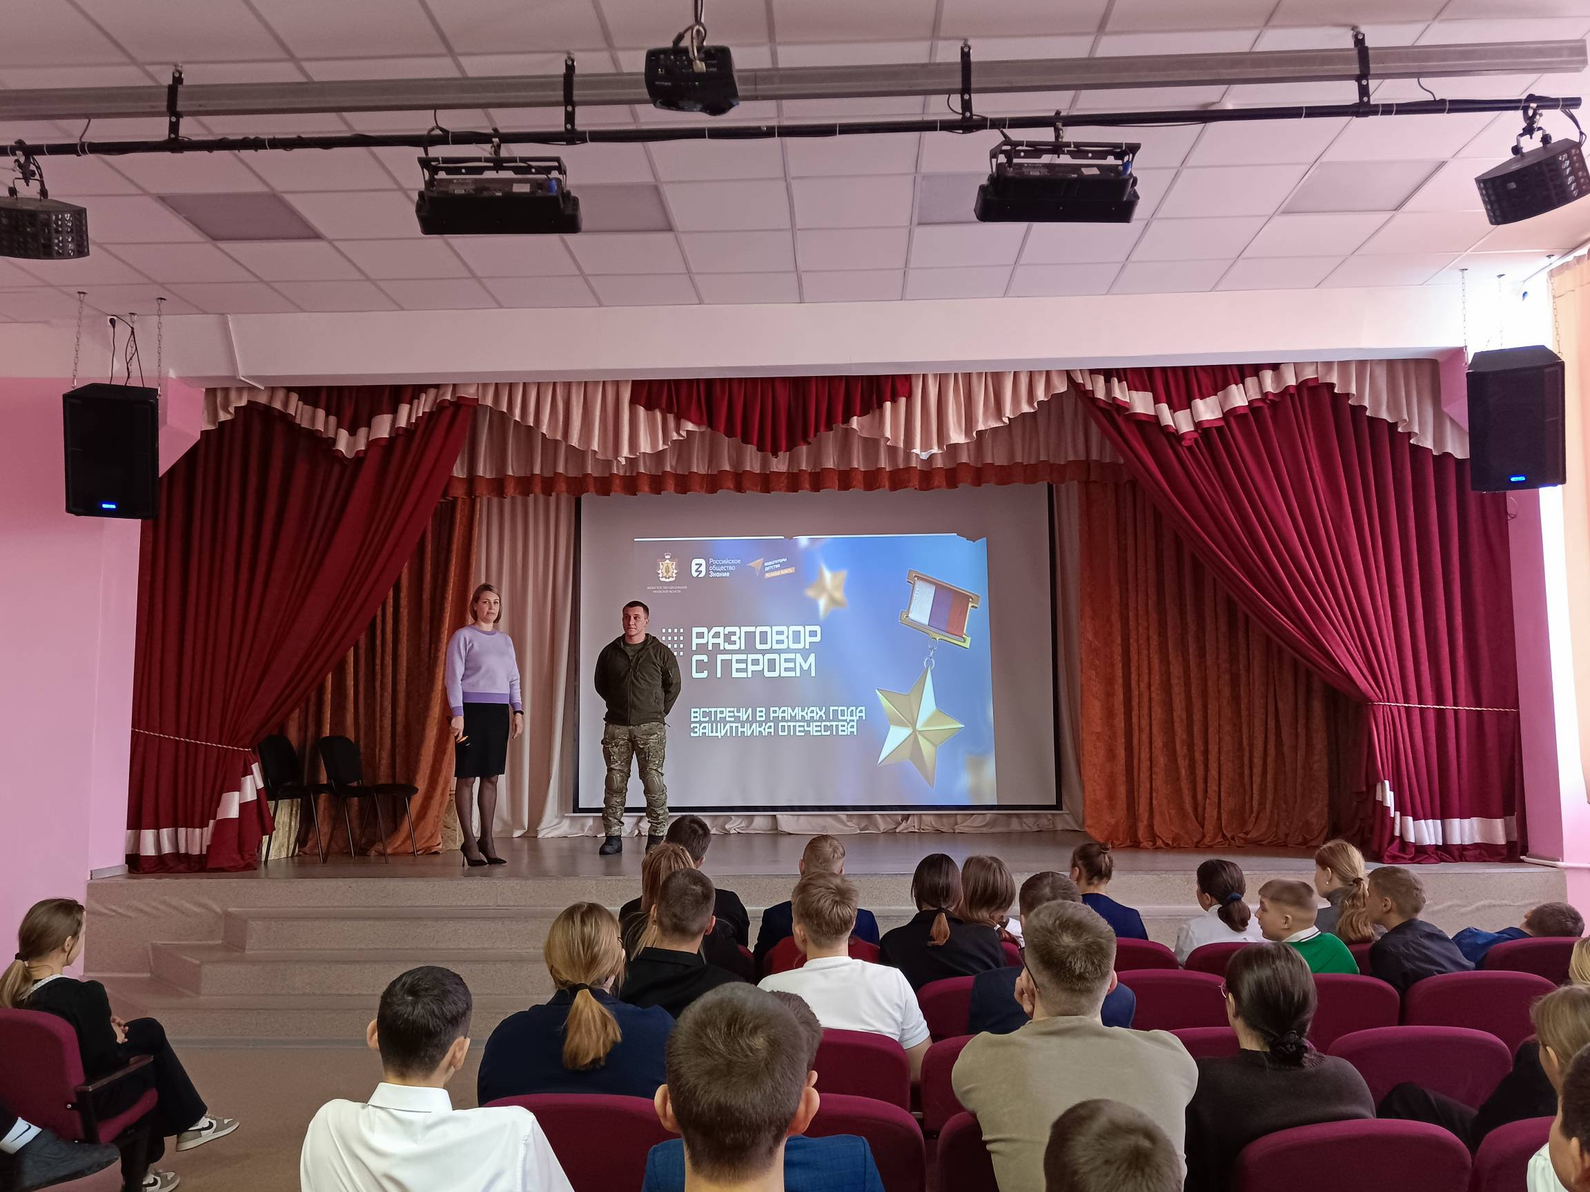
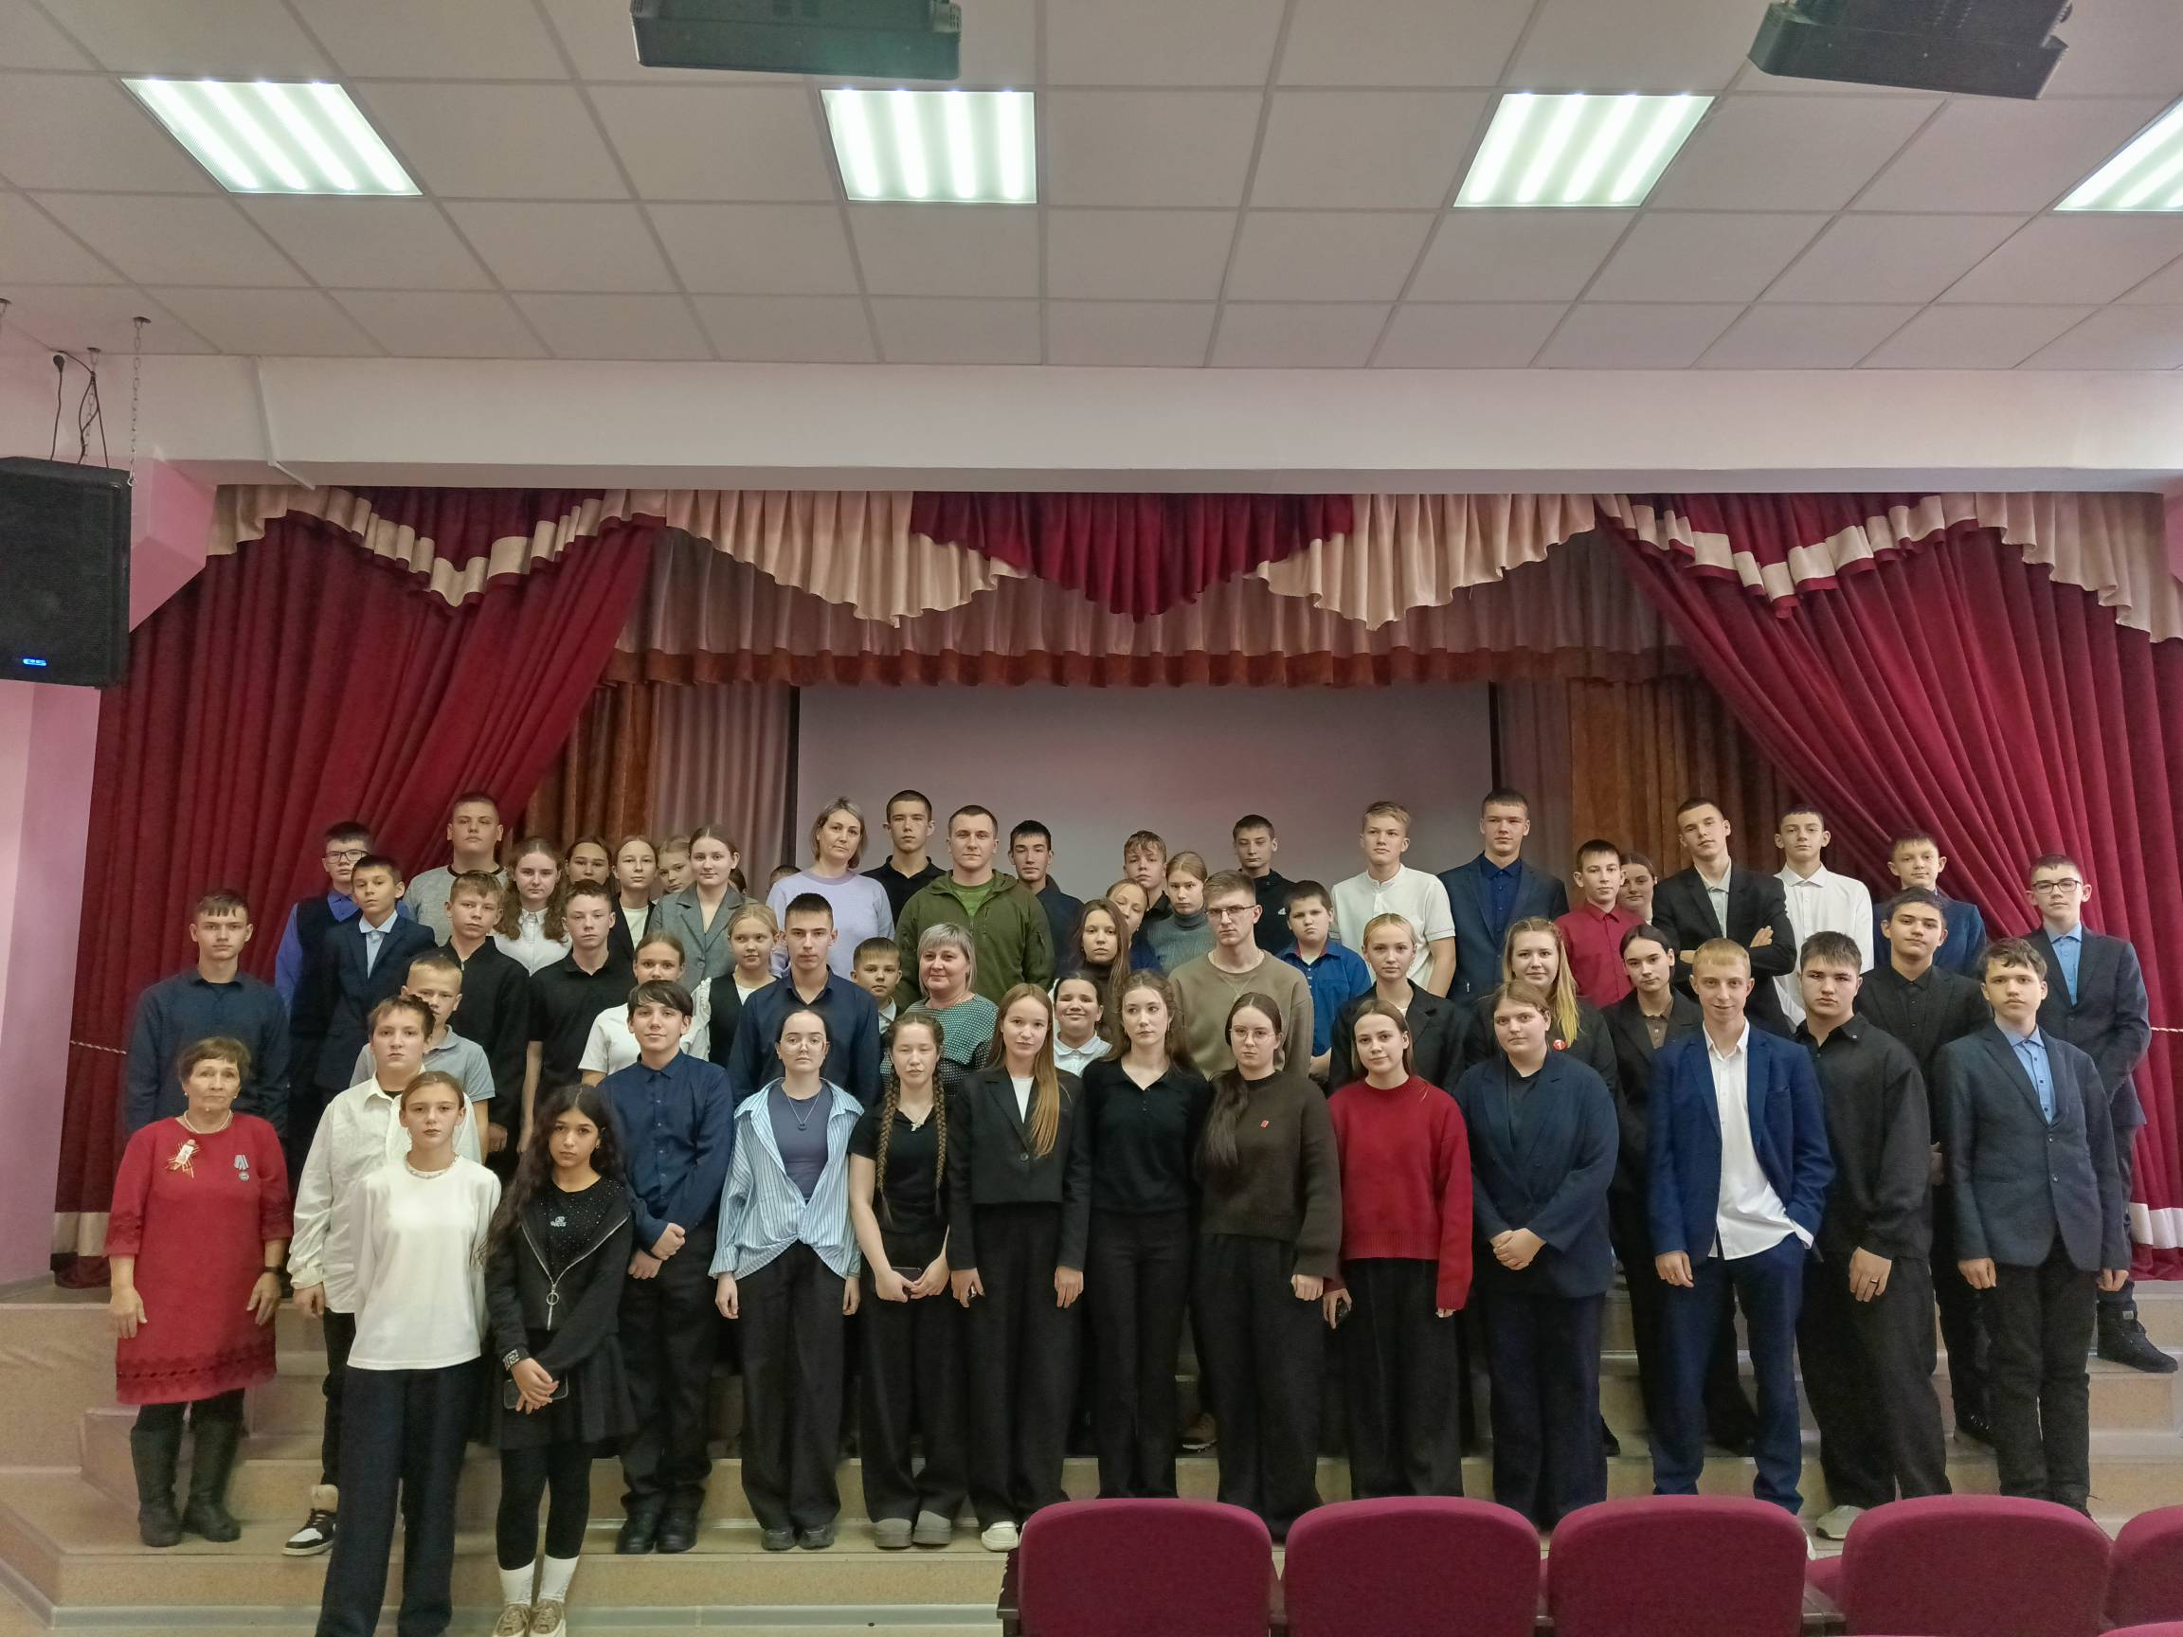

Участие в районном мероприятии «День призывника»
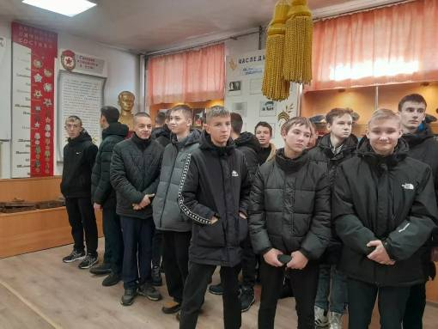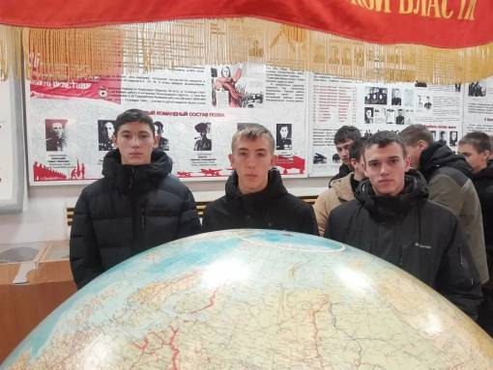
Акция «Твори добро», приуроченная к Всемирному дню доброты.
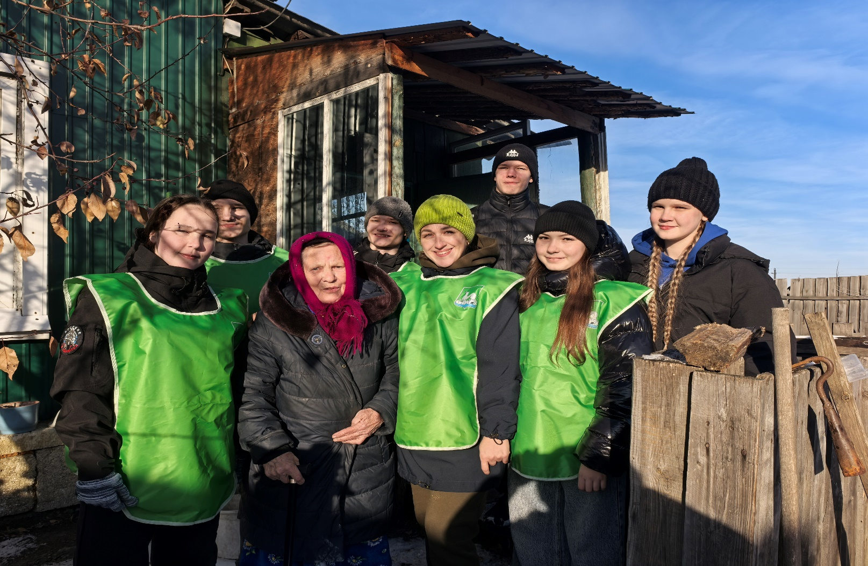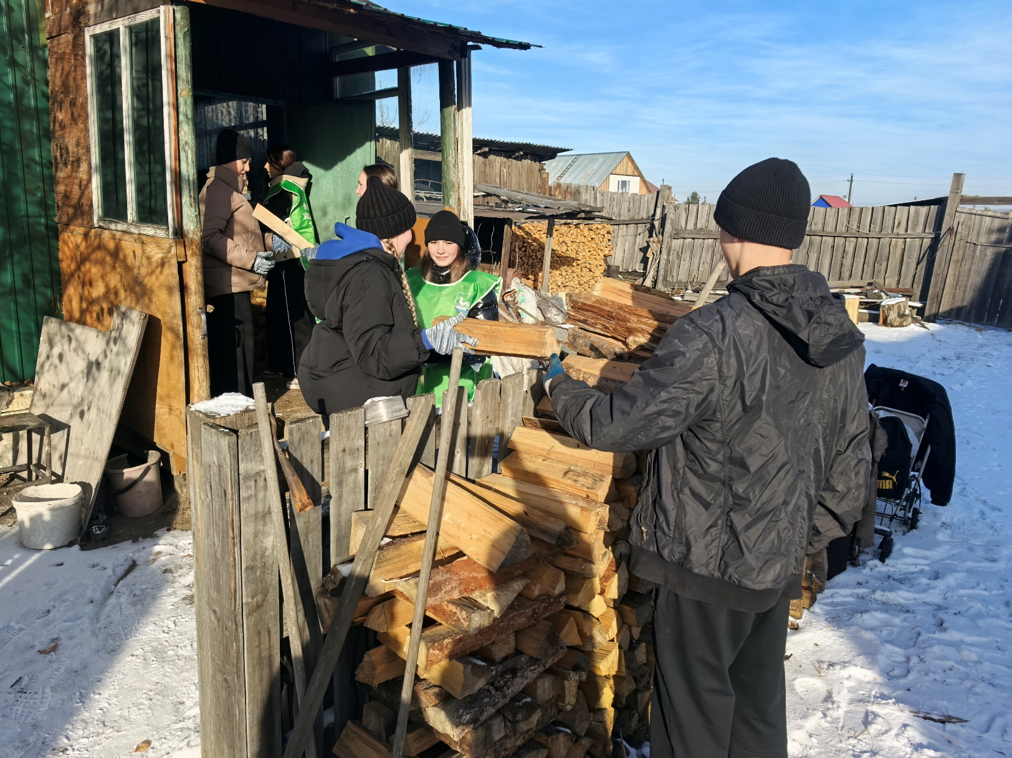
Профилактическое мероприятие «Молодежь за мир, молодёжь против терроризма»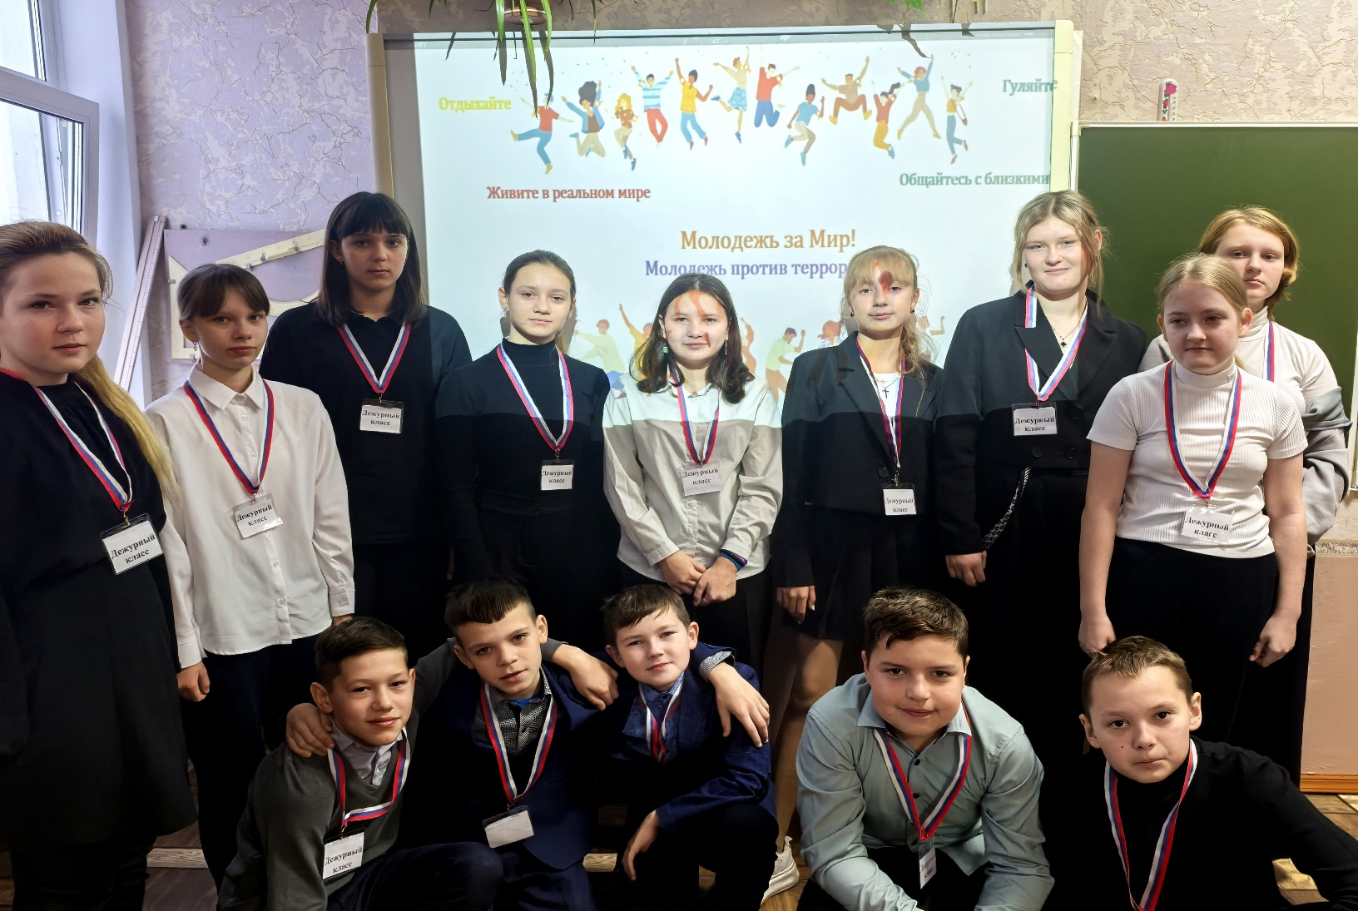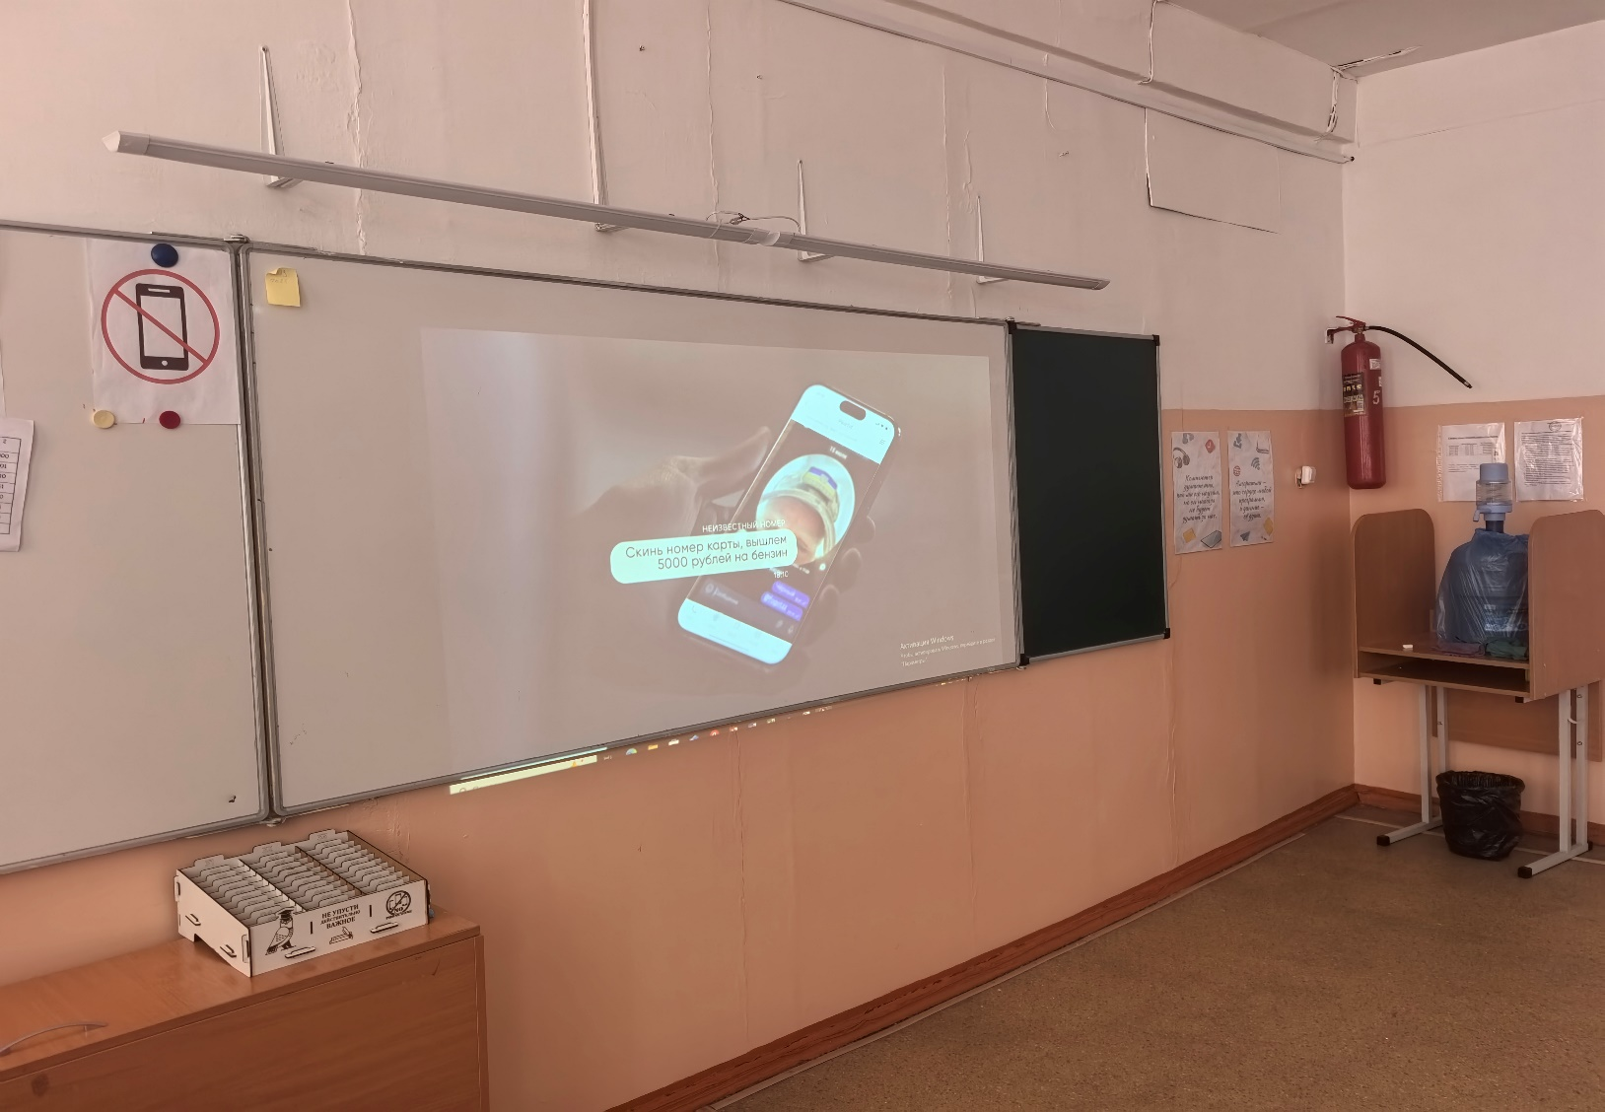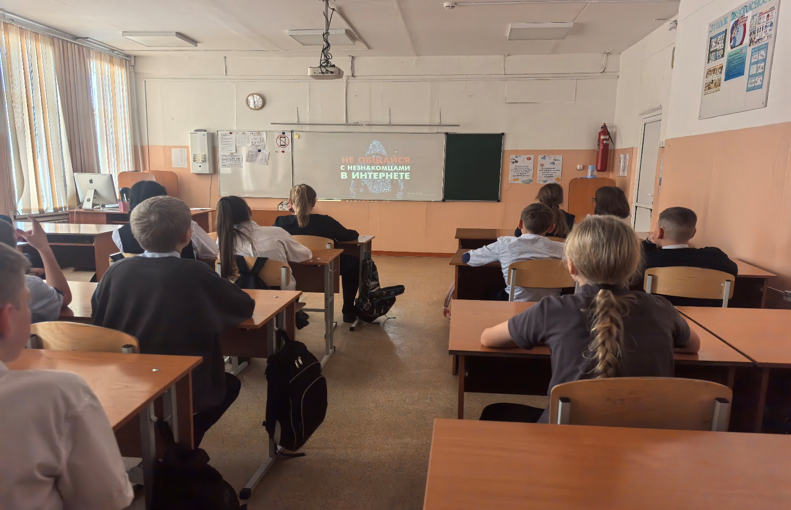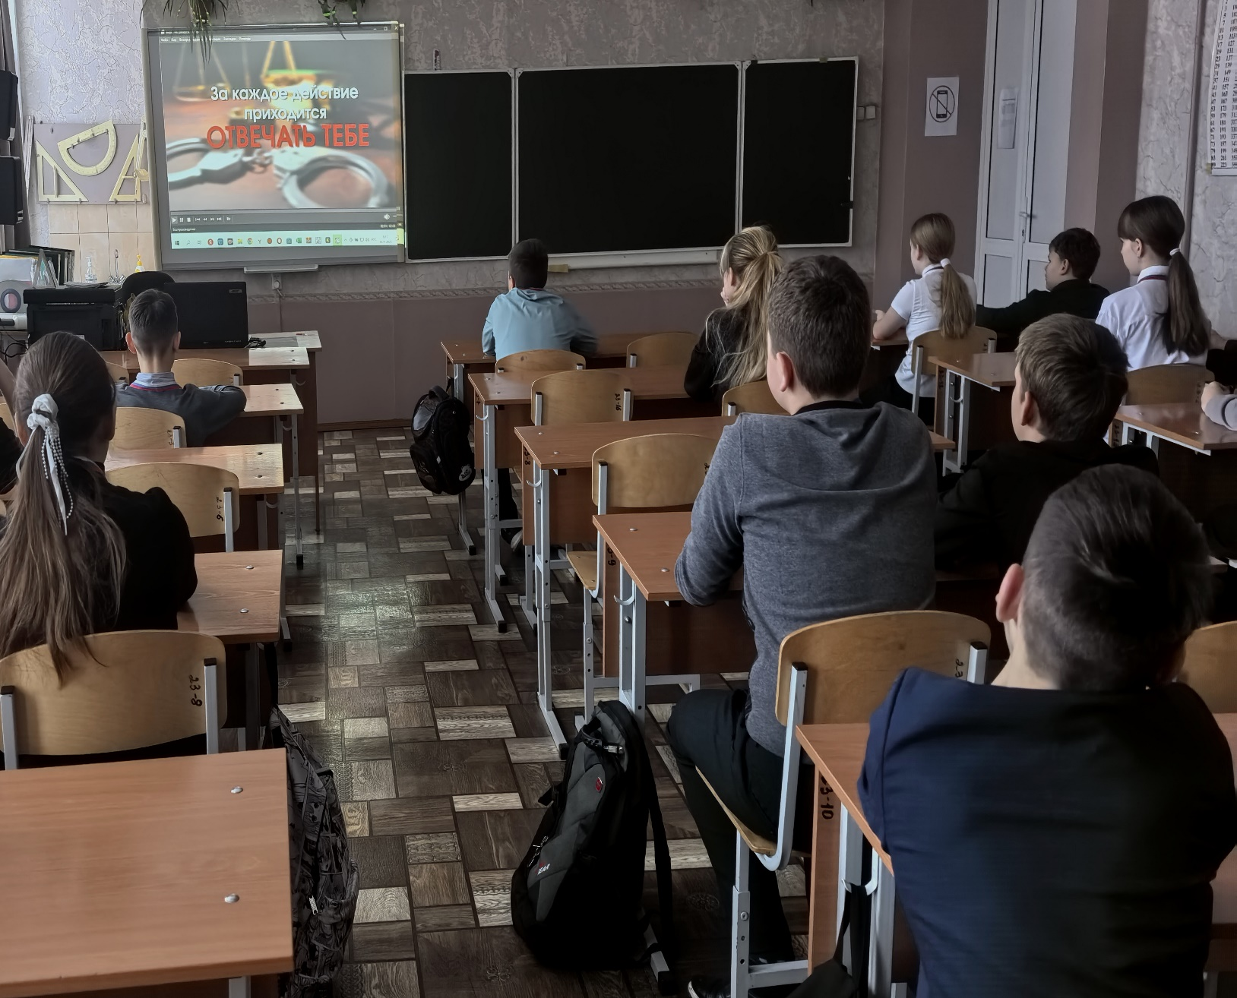
Тренинговое занятие «С уважением друг к другу»

